Taller de Canotaje para los primeros años del Liceo 37

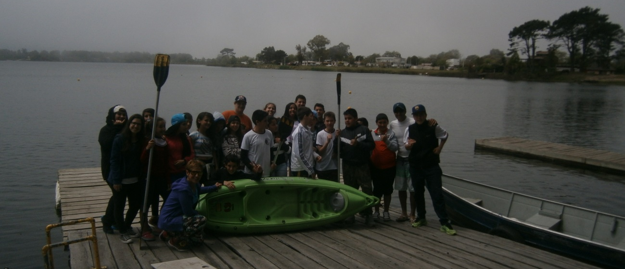
El pasado 27 de Octubre se realizó el primer taller de Canotaje, participaron 26 chicos del 1º1 del Liceo 37, en el Centro de Alto Rendimiento de la FederaciónUruguaya de Canotaje en el Lago Calcagneo. La actividad comenzó a la 9 de la mañana y termino a las 13hs. Se les enseño las maniobras básicas: remar hacia adelante, hacia atrás, doblar, girar, como volver a la orilla en caso de vuelco y a leer la ola para saber a dónde van los vientos.También se les enseño los desplazamientos básicos de natación (perrito largo) ya que la mayoría no sabían nadar y era un gran oportunidad que pudieran vivenciar esa propuesta. La actividad culmino con un almuerzo compartido y la escucha de como estuvo la actividad y posibles cambios por parte de los chicos a las actividades planteadas. Los profes de Educación Física a cargo de esta actividad fueron Elena Alonzo y Marcelo D’Ambrosio.
